**Première partie : AVOIR UNE VUE D’ENSEMBLE DU PROJET**

1. ***OBJECTIFS***

M1 :

* Réaliser un cardio-fréquence mètre avec réception de donnée de pouls via le phototransistor IR
* Prog : Détecte le pouls / Mesure le pouls / Calcul le pouls

M2 :

* Montage électrique d’un cœur de LED modéliser sur Firtzing
* Codif diff façon d’allumer des leds
* Langage C création param.h pour gérer l’allumage des leds

M3 :

* Coder en Arduino un code générant un pouls aléatoirement
* Processing créer & écrire dans un fichier csv les données envoyées par l’Arduino dans le bon format

M4 :

* Traitement des données du fichier CSV suivant différents critères

**OBJECTIF GENERAL :**

Créer un cardio-fréquence mètre avec sous forme de sortie un cœur de led générant des données dans un fichier EXEL qu’on exploitera ensuite.

1. ***Dessinez l’architecture du projet – comment avez-vous compris le projet ?***
2. ***MACRO PLANNING (ETAPES)***

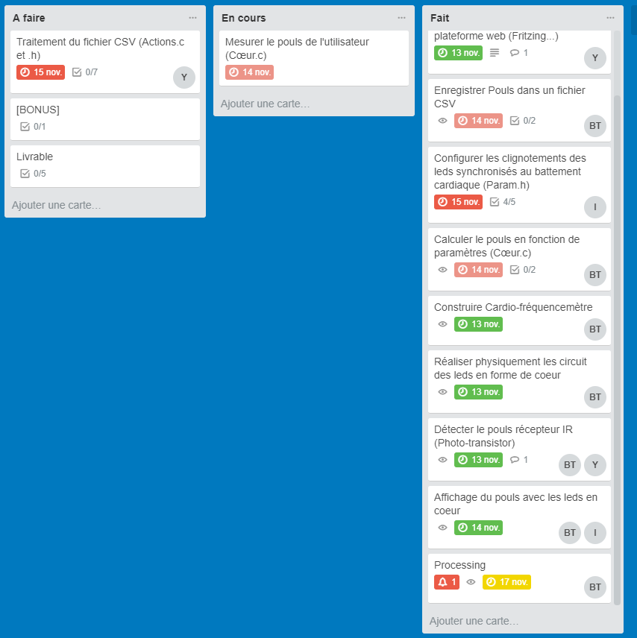

**Deuxième partie : ANALYSEZ LES STRUCTURES DE DONNEES DU PROJET**

1. ***Représentation graphique de toutes les structures nécessaires, organisation des fichiers de code Arduino et du code C et dépendances entre les fichiers.***

Ordinateur :

Module 2 : main.c, menu.c, generationCode.c, generationCode.h, menu.h

Module 4 : main.c, menu.c, données.c, action.c, données.h, action.h, menu.h

Processeur : CSV

LED

Capteur IR

Arduino : main.cpp, cardio.cpp, cardio.h, cœur.cpp, cœur.h, param.h

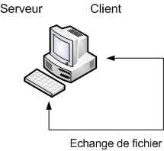

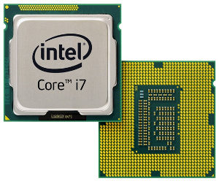

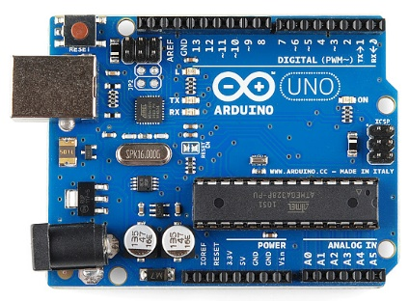

Validation et téléversement du programme

Envoie vers le port série

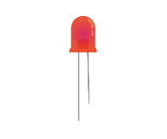

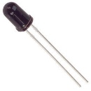

5V + GND

A0 (port analogique) + 5V + GND

**Troisième partie : MODULARISATION & WORKFLOW DE FONCTIONS & SCHEMAS ELECTONIQUES**

1. ***Schéma électroniques avec les composants sur Fritzing (vue platine et vue schématique des module cardio et cœur de LEDs ). Comme cette partie comporte une évaluation séparée du projet, vous pouvez faire un document à part entière.***

**Module cardio (M1)**

Platine d’essai :

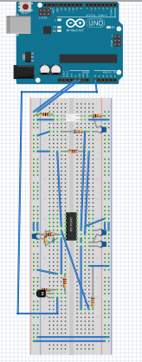

Vue schématique :

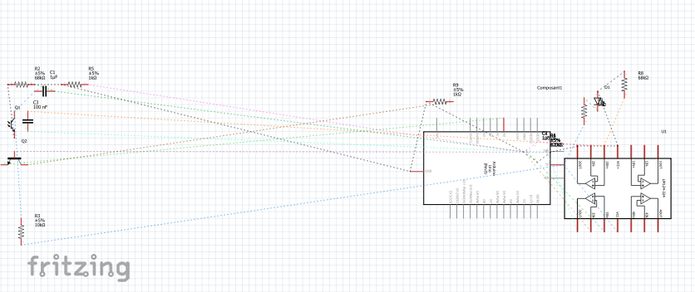

**Module Cœur de LED (M2)**

Platine d’essai

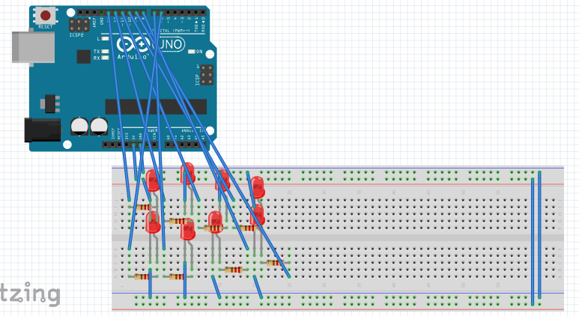

Vue schématique :

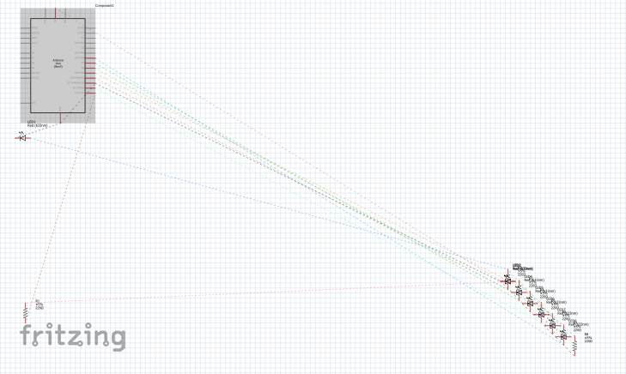

1. ***Description algorithmique chaque partie du projet (module cardio, module cœur de LEDs (inclus la génération automatique du paramétrage à partir d’un programme en C), module Preprocessing/acquisition des données, module lecture et traitement de données en C)***

* Boucle infinie
* Alternation entre LED allumé et LED éteinte (100ms)
* Incrémentation de chaque pins

Cœur de LED :

Chenille :

* Boucle infinie
* Alternation entre LED allumé et LED éteinte (100ms)
* Incrémentation de chaque pins

1 Led sur 2

* Boucle infinie
* Incrémentation +2 de chaque pins
* Alternation LED
* Bascule sur les nombres impair

1 / 3

* Boucle infinie
* Incrémentation de 3
* Alternance allumée/éteinte

**Quatrième partie : REPARTITION DES TÂCHES**

|  |  |
| --- | --- |
| **Nom : BOURTHOUMIEUX** | **Rôle principal : THOMAS** |

|  |  |  |  |  |  |  |  |  |  |  |  |
| --- | --- | --- | --- | --- | --- | --- | --- | --- | --- | --- | --- |
| **Tâches** | **10**/**11** | **11/11** | **12/11** | **13/11** | **14/11** | **15/11** | **16/11** | **17/11** | **18/11** | **19/11** | **20/11** |
| Compréhension des schémas |  |  |  | O |  |  |  |  |  |  |  |
| Réalisation du cardio-fréquence mètre |  |  |  | O | O | O | O |  |  |  |  |
| Réalisation du montage en cœur de LED |  |  |  |  | O | O |  |  |  |  |  |
| M3 : Réalisation du Processing (envoie + écriture dans le fichier csv) |  |  |  |  |  | O | O |  |  |  |  |
| Calcul dans le circuit |  |  |  |  | O | O |  |  |  |  |  |
| M1 |  |  |  |  |  |  | O |  |  |  |  |
| Feuille d’avancement |  |  |  |  |  |  |  | O |  |  |  |
| Explications des schémas |  |  |  |  |  |  |  | O |  |  |  |
|  |  |  |  |  |  |  |  |  |  |  |  |
|  |  |  |  |  |  |  |  |  |  |  |  |
|  |  |  |  |  |  |  |  |  |  |  |  |
|  |  |  |  |  |  |  |  |  |  |  |  |
|  |  |  |  |  |  |  |  |  |  |  |  |

|  |  |
| --- | --- |
| **Nom :Biquet Yoan** | **Rôle principal :** |

|  |  |  |  |  |  |  |  |  |  |  |  |
| --- | --- | --- | --- | --- | --- | --- | --- | --- | --- | --- | --- |
| **Tâches** | **10/11** | **11/11** | **12/11** | **13/11** | **14/11** | **15/11** | **16/11** | **17/11** | **18/11** | **19/11** | **20/11** |
| Modéliser le montage |  |  |  |  |  | terminé |  |  |  |  |  |
| Détecter le pouls |  |  |  | Phototransistor fonctionnel |  | terminé |  |  |  |  |  |
| Traitement du fichier CSV |  |  |  |  |  |  |  | Non terminé |  |  |  |

|  |  |
| --- | --- |
| **Nom : PAYRE Isaïe** | **Rôle principal : Dévellopeur C** |

|  |  |  |  |  |
| --- | --- | --- | --- | --- |
| **Tâches** | **13/11** | **14/11** | **15/11** | **16/11** |
| Enregistrer le Pouls dans un fichier CSV | En cours | délégué |  |  |
| Création interface Utilisateur | Fait |  |  |  |
| Configurer les clignotements des LED synchronisés au battement cardiaque | En cours | En cours | fait |  |
| Affichaqe du pouls avec des LED en coeur | En cours | Fait |  |  |

**Clôture du projet**

1. ***Validation, tests fonctionnels***
2. ***Retour d’expérience (REX) du projet***
3. ***Bilan***

1. ***Planning réel***